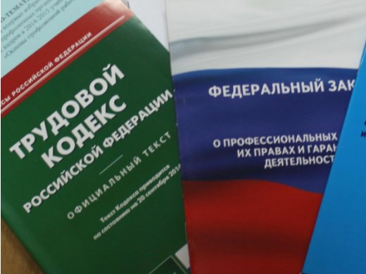Правовая инспекция труда Профсоюза | КАЛУЖСКАЯ ОБЛАСТНАЯ ОРГАНИЗАЦИЯ  ОБЩЕРОССИЙСКОГО ПРОФСОЮЗА ОБРАЗОВАНИЯ  https://www.eseur.ru/kaluga/  Информационный листок № 36.  Работа совместителей

Совместительство - выполнение работником другой регулярной оплачиваемой работы на
условиях трудового договора в свободное от основной работы время.

Важно! Элементы совместительства:
1. выполнение другой (помимо основной) регулярной, оплачиваемой работы (ч. 1 ст. 282 ТК РФ);
2. работа производится в свободное от основной работы время (ч. 1 ст. 282 ТК РФ);
3. работа выполняется по трудовому договору о совместительстве (ч. 1 ст. 282 ТК РФ);
4. количество работодателей (как юридических, так и физических лиц), с которыми
работник вправе заключать трудовой договор о работе по совместительству, законом не
ограничено;
5. работа может выполняться как у единственного работодателя по основному месту работы на условиях внутреннего совместительства, так и у других работодателей на условиях внешнего совместительства (ч. 3 ст. 282 ТК РФ);
6. в трудовом договоре содержится указание на то, что выполняемая работа является
совместительством (ч. 4 ст. 282 ТК РФ).

Важно! Оплата труда совместителей производится одним из следующих способов:
1. пропорционально отработанному времени (повременная система оплаты труда) или в
зависимости от выработки (сдельная система оплаты труда);
2. на условиях, установленных трудовым договором.

Важно! Работа по совместительству не может превышать 4 часов в день, т.е. дневной
нормы при 5 дневной рабочей неделе.
В течение одного месяца (другого учетного периода) продолжительность работы по
совместительству не должна превышать половины месячной (другой) нормы рабочего времени (нормы рабочего времени для другого учетного периода), установленной для соответствующего работника.
Поскольку режим труда и отдыха у внешнего совместителя не совпадает с режимом труда и отдыха, принятым в новой для него организации, в трудовом договоре совместителя должно быть установлено условие о времени работы.

Калужская областная организация Профсоюза работников народного образования и науки РФ

Тел.факс: 57-64-69, prokaluga@mail.ru
Калуга, июль, 2022
https://www.eseur.ru/kaluga/

